Colégio Estadual Presidente Costa e Silva Cascavel
CURSO DESENVOLVIMENTO DE SISTEMAS

ÊNDRICK FERREIRA PEDROSO
HEITOR FLORES LIBERALI

LUXURY CARS

CASCAVEL - PR
2026

ÊNDRICK FERREIRA PEDROSO
HEITOR FLORES LIBERALI

LUXURY CARS

Projeto de Desenvolvimento de Software do Curso Técnico em Desenvolvimento de Sistema do Colégio Estadual Presidente Costa e Silva de Cascavel – Cascavel, Paraná.

Orientadores: Profª Aparecida S.Ferreira
Prof. Alexandre A. P. Nassar ²

CASCAVEL - PR
2026

Êndrick Ferreira Pedroso
Heitor Flores Liberali

LUXURY CARS

Este Projeto de Conclusão de Curso foi julgado e aprovado pelo Curso Técnico em Informática do Colégio Estadual Presidente Costa e Silva de Cascavel.

Cascavel, Pr., xx de Xxxxx de 2026
COMISSÃO EXAMINADOR

______________________________  Profª. Aparecida da S. Ferreira¹  Especialista em Tecnologia da Informação  Faculdade de Ciências Sociais Aplicadas de Cascavel  Orientadora | ______________________________  Prof Alexandre Augusto Piton Nassar  Especialista em Ciências de dados  Faculdade Focus  Banco de dados
______________________________  Profª Adriana Fernandes Chaves  Pós-graduação Stricto Sensu Mestrado em Educação Ciências UNIOESTE CASCAVEL  Coordenadora de curso | ______________________________

Sumário
1 INTRODUÇÃO 6
1.1 Apresentação do Problema 6
2 OBJETIVOS 8
3 METODOLOGIA 10
4 REFERENCIAL TEÓRICO 13
5 DOCUMENTAÇÃO DO PROJETO 15
5.1 Requisitos 15
5.1.1 Requisitos Funcionais 15
5.1.2 Requisitos Não Funcionais 16
5.2 Diagrama de Contexto 17
5.3 Diagrama de Fluxo de dados 18
5.4 Diagrama de Entidade e relacionamento 20
5.5 Dicionário de Dados 21
5.6 Diagrama de Caso de Uso 28
5.7 Diagrama de Classe 29
5.8 Diagrama de Sequência 32
5.9 Diagrama de Atividade 34
6 Telas 36
7 Conclusão 40
8 REFERÊNCIAS 41

INTRODUÇÃO
Vieira(2008), Tudo começou ainda no século XVII, quando o jesuíta Ferdinand Verbiest construiu, por volta de 1672, um pequeno veículo movido a vapor como um brinquedo para o imperador da China. Embora não pudesse transportar pessoas, esse artefato é considerado um dos primeiros antecessores do automóvel. O século XX testemunhou a rápida popularização do automóvel, impulsionada por figuras como Henry Ford, que introduziu alinha de montagem em 1908, tornando os veículos acessíveis a um . No Brasil, os primeiros automóveis chegaram no final do século XIX, mas foi a partir da década de 1950, com o governo de Juscelino Kubitschek, que a indústria automobilística nacional se consolidou, com a instalação de montadoras como Ford, General Motors, Volkswagene Willys-Overland. (INFOESCOLA, 2016). A Luxury Cars é uma concessionária especializada na venda de carros de luxo. A empresa oferece veículos de marcas conhecidas e modelos exclusivos, que combinam conforto, design e alto desempenho. O objetivo da Luxury Cars é proporcionar uma experiência única aos seus clientes, ajudando-os a escolher o carro dos seus sonhos comum atendimento diferenciado e de qualidade. Este pré-projeto tem como objetivo apresentar um plano para melhorar ainda mais os serviços da concessionária, aumentar as vendas e fortalecer a presença da Luxury cars no mercado. A ideia é continuar oferecendo um atendimento personalizado e um ambiente agradável para quem busca não apenas um carro, mas também uma experiência única.

Apresentação do Problema
A Luxury Cars está enfrentando desafios para atrair novos clientes e manter os atuais, possivelmente em razão de abordagens de atendimento e estratégias de marketing que não acompanham as transformações do mercado. Acredita-se que, coma modernização do atendimento ao cliente e o investimento em novos canais de divulgação, a empresa estará em condições de ampliar suas vendas e fortalecer sua imagem institucional. Como proposta de solução, sugere-se a adoção de um atendimento mais personalizado, aliado ao uso estratégico das redes sociais para a promoção da marca. Ademais, a simplificação do processo de compra e a criação de uma experiência mais flui da e satisfatória para o cliente podem contribuir significativamente para a atração e fidelização de consumidores.

2 OBJETIVOS
Análise e Projeto de Sistemas Esta disciplina tem como objetivo capacitar o aluno a compreender os problemas organizacionais e desenvolver soluções de software adequadas para resolvê-los. O foco está no planejamento e na estruturação de sistemas eficientes que apoie nas atividades cotidianas da empresa. Banco de Dados Nesta área, estuda-se o armazenamento e a organização de dados de maneira segura e eficiente. O propósito é assegurar que as informações estejam disponíveis para acesso e uso de forma íntegra, ágil e livre de inconsistências. Web Design A disciplina aborda a criação de sites com foco na estética e na usabilidade. O objetivo é projetar páginas que proporcionem uma navegação intuitiva e agradável, permitindo que os usuários encontrem as informações desejadas com facilidade.
O objetivo geral deste pré-projeto é elaborar um plano estratégico para fortalecer a atuação da Luxury Cars no mercado de veículos de luxo, com foco na melhoria da experiência do cliente e otimização dos processos internos. Isso inclui a implementação de soluções tecnológicas para tornar o atendimento mais personalizado, a adoção de estratégias de marketing digital para ampliar a visibilidade da marca e o aprimoramento da infraestrutura da concessionária para proporcionar uma experiência de compra mais eficiente e satisfatória. O intuito é aumentar as vendas, fidelizar os clientes e consolidar a imagem da Luxury Cars como referência no segmento de carros de luxo.
✓ Melhorar o atendimento ao cliente: Capacitar a equipe de vendas para oferecer um atendimento mais personalizado, focado nas necessidades e expectativas dos clientes, garantindo uma experiência única e de alto padrão.
✓ Implementar estratégias de marketing digital: Criar campanhas de marketing nas redes sociais e outras plataformas digitais para aumentar a visibilidade da Luxury Cars, atingindo um público mais amplo e segmentado.
✓ Otimizar os processos de vendas: Simplificar o processo de compra, desde a escolha do veículo até o fechamento do negócio, utilizando ferramentas tecnológicas que tornem o processo mais ágil e eficiente.
✓ Fortalecer a presença online da marca: Melhorar a presença da Luxury Cars na web, com um site mais moderno, interativo e de fácil navegação, além de oferecer a possibilidade de realizar consultas e agendamentos online.
✓ Fidelizar clientes: Desenvolver programas de fidelidade e ações que incentive má retenção de clientes, garantindo que voltem à concessionária para futuras compra se recomendem a marca a outros.

3 METODOLOGIA
O presente projeto para a Luxury Cars será desenvolvido por meio de um procedimento metodológico estruturado em etapas sequenciais, integrando pesquisa bibliográfica, pesquisa de campo, entrevistas e levantamento de necessidades, como objetivo de modernizar o atendimento ao cliente, fortalecer a presença digital da marca e simplificar o processo de compra. A pesquisa caracteriza-se como aplicada, pois visa à construção de soluções práticas para problemas reais enfrentados pela empresa, com abordagem quantitativa na coleta e análise de dados numéricos e qualitativa na interpretação de percepções e comportamentos dos consumidores.
A primeira etapa do procedimento consiste na pesquisa bibliográfica, a ser realizada ao longo de quatro semanas, com o propósito de embasar teoricamente o projeto. Serão consultados livros, artigos científicos, teses e portais especializados nas áreas de marketing de luxo, comportamento do consumidor, atendimento ao cliente, gestão de relacionamento e estratégias de marketing digital. Fontes como a Associação Brasileira de Propaganda, artigos da Revista de Administração de Empresas e publicações sobre tendências no setor automotivo de luxo serão priorizadas. Essa fase permitirá a construção de um referencial teórico sólido, abordando conceitos como jornada do cliente, personalização do atendimento, omni channel, métricas de satisfação e fidelização, além de casos de sucesso de marcas de luxo que reinventaram sua abordagem comercial.
Na sequência, será conduzida uma pesquisa de campo com duração de cinco semanas, envolvendo visitas a dez concessionárias de veículos de luxo localizadas na região metropolitana de São Paulo, tanto de marcas consolidadas quanto de players emergentes que adotam modelos de negócio inovadores. Durante essas visitas, será realizada observação direta e sistemática do layout das lojas, da disposição dos veículos, da abordagem inicial dos vendedores, do tempo de espera para atendimento, da personalização da experiência oferecida e do uso de tecnologias como tablets, totens interativos ou realidade aumentada. Serão registradas, mediante autorização prévia, fotografias das instalações e anotações sobre fluxo de clientes, perfil dos frequentadores, práticas de pós-venda e eventuais diferenciais competitivos observados. Essa etapa permitirá identificar boas práticas e oportunidades de melhoria que possam ser adaptadas à realidade da Luxury Cars.
A terceira etapa corresponde à aplicação de entrevistas semiestruturadas, com duração de quatro semanas, direcionadas a dois grupos distintos. O primeiro grupo será composto por vinte clientes atuais e potenciais da Luxury Cars, selecionados por amostragem não probabilística por conveniência, abrangendo diferentes faixas etárias, perfis socioeconômicos e níveis de relacionamento com a marca. O segundo grupo incluirá cinco gestores ou proprietários de concessionárias de luxo, além de dois especialista sem marketing automotivo. As entrevistas serão gravadas em áudio, mediante consentimento livre e esclarecido dos participantes, e posteriormente transcritas para análise de conteúdo. Os roteiros semiestruturados abordarão tópicos como preferências de compra, expectativas em relação ao atendimento, percepção sobre a imagem atual da LuxuryCars, canais de comunicação preferidos, fatores que geram fidelização ou desencadeiam a troca de marca, além de sugestões específicas para melhoria da experiência de compra.
A quarta etapa consistirá no levantamento das necessidades e expectativas dos consumidores, a ser realizado ao longo de três semanas, por meio de dois instrumentos complementares. O primeiro será um questionário online, hospedado em plataforma como Google Forms ou Survey Monkey, distribuído por meio das redes sociais oficiais da Luxury Cars, grupos de entusiastas de automóveis de luxo e mailing de clientes cadastrados. Espera-se obter respostas de, no mínimo, duzentos participantes, com perguntas que abordam desde a frequência de compra e o ticket médio até a avaliação de atributos como atendimento, agilidade no processo de compra, clareza nas informações, canais de comunicação preferidos e disposição para utilizar soluções digitais como assinatura de documentos online ou test-drive agendado por aplicativo. O segundo instrumento será a análise retrospectiva de cem fichas de atendimento e registros de reclamações e sugestões disponíveis no banco de dados da empresa dos últimos doze meses, identificando padrões de insatisfação, gargalos no processo comercial e oportunidades de melhoria frequentemente mencionadas pelos clientes.
A quinta e última etapa consistirá na análise integrada dos dados coletados e na proposição de soluções concretas. Os dados quantitativos dos questionários serão tabulados e submetidos à análise estatística descritiva, com cálculo de frequências, médias e cruzamentos entre variáveis, utilizando-se planilhas eletrônicas ou softwares como SPSS ou R. Os dados qualitativos das entrevistas e das observações de campo serão submetidos à análise de conteúdo, seguindo as fases de pré-análise, exploração do material e tratamento dos resultados, com categorização temática das respostas. A partir da triangulação dos resultados, serão elaboradas recomendações específicas para a Luxury Cars, abrangendo a modernização do atendimento por meio de treinamento da equipe e implantação de canais digitais de comunicação, o investimento estratégico em redes sociais e marketing de influência, a simplificação do processo de compra com redução de burocracia e digitalização de etapas, e a criação de uma experiência mais fluida e personalizada para o cliente, desde o primeiro contato até o pós-venda. Ao final, será produzido um relatório técnico contendo a descrição detalhada de cada etapa, os resultados obtidos, as análises realizadas e o plano de ação proposto, com cronograma de implementação e métricas de acompanhamento dos resultados. Todo o processo será documentado e acompanhado por um cronograma estimado em dezesseis semanas, assegurando que a Luxury Cars possa, a partir das evidências coletadas, implementar mudanças efetivas capazes de ampliar suas vendas, fortalecer sua imagem institucional e fidelizar seus clientes.

4 REFERENCIAL TEÓRICO
Os sistemas web são aplicações acessadas por meio de navegadores, permitindo que usuários interajam com informações de forma dinâmica e remota. Esses sistemas são amplamente utilizados para organização, busca e apresentação de dados, sendo compostos, geralmente, por duas camadas principais: front-end e back-end. No contexto atual, sistemas web têm papel fundamental na facilitação do acesso à informação, tornando a experiência do usuário mais rápida, prática e acessível.
O front-end é responsável pela parte visual do sistema, ou seja, pela interface com a qual o usuário interage. Ele envolve a estrutura, o design e a interatividade das páginas. Entre as principais tecnologias utilizadas estão HTML conforme MALDONADO(2026) o HTML é o bloco de construção mais básico da web. Define o significado e a estrutura do conteúdo da web. Ainda para MALDONADO(2026) o CSS é uma linguagem de estilo usada para descrever a apresentação de um documento escrito em HTML ou em XML (incluindo várias linguagens em XML como SVG, MathML ou XHTML) e JavaScript (ou JS, como muitos chamam carinhosamente) é uma linguagem de programação interpretada de alto nível ALURA(2026). O HTML define a estrutura da página, o CSS é responsável pela estilização (cores, fontes e layout) e o JavaScript permite a criação de interações, como menus dinâmicos e validações. Além disso, ferramentas como Figma são utilizadas para o planejamento da interface (UI/UX), permitindo o desenvolvimento de layouts organizados e focados na experiência do usuário.
O back-end corresponde à parte responsável pelo funcionamento interno do sistema, incluindo o processamento de dados, regras de negócio e comunicação com o banco de dados. Linguagens como JavaScript (Node.js) ALURA(2026), Para a plataforma PHP.NET(2026), o PHP (um acrônimo recursivo para PHP: Hypertext Preprocessor) é uma linguagem de script open source de uso geral, muito utilizada, e especialmente adequada para o desenvolvimento web e que pode ser embutida dentro do HTML. Python conforme, CATZ(2026), são amplamente utilizadas para o desenvolvimento dessa camada. O back-end garante que as informações sejam armazenadas, organizadas e recuperadas corretamente, além de assegurar o funcionamento adequado do sistema.
O banco de dados, ORACLE(2026), Um banco de dados é uma coleção organizada de informações - ou dados - estruturadas, normalmente armazenadas eletronicamente em um sistema de computador. Um banco de dados é geralmente controlado por um sistema de gerenciamento de banco de dados (DBMS). Juntos, os dados e o DBMS, juntamente com os aplicativos associados a eles, são chamados de sistema de banco de dados, geralmente abreviados para apenas banco de dados. é responsável pelo armazenamento das informações utilizadas pelo sistema, como dados de livros, autores, sinopses e tropes literárias. Os bancos de dados podem ser classificados como relacionais (como MySQL) ou não relacionais (como MongoDB). Sua utilização permite organizar grandes quantidades de dados de forma estruturada, facilitando a busca e recuperação das informações.
A experiência do usuário (UX) está relacionada à forma como o usuário interage com o sistema e como ele percebe essa interação. Um sistema bem projetado deve ser intuitivo, organizado e fácil de usar. No desenvolvimento de sistemas web, a UX é essencial para garantir que o usuário consiga navegar, buscar informações e utilizar as funcionalidades sem dificuldades.

5 DOCUMENTAÇÃO DO PROJETO
Este capítulo apresenta a documentação técnica do sistema Luxury Cars, desenvolvida com base no levantamento dos requisitos e nas funcionalidades definidas durante o planejamento do projeto. A documentação tem como objetivo representar de forma organizada a estrutura do sistema, facilitando seu desenvolvimento, manutenção e compreensão.
Os requisitos apresentados foram definidos a partir das funcionalidades disponíveis no protótipo da plataforma, servindo como base para a elaboração dos diagramas e da modelagem do banco de dados.
Fonte: Liberali; Pedroso (2026)

5.1 Requisitos
Os requisitos de um sistema representam as funcionalidades e características necessárias para seu funcionamento. Eles estão divididos em requisitos funcionais e não funcionais.

5.1.1 Requisitos Funcionais
Código | Requisito Funcional | Descrição
RF01 | Cadastro de usuário | O sistema deve permitir que novos usuários realizem seu cadastro informando os dados solicitados.
RF02 | Login | O sistema deve permitir que o usuário realize login utilizando e-mail e senha.
RF03 | Visualizar página inicial | O sistema deve apresentar a página inicial contendo os veículos em destaque.
RF04 | Pesquisar veículos | O sistema deve permitir que o usuário pesquise veículos por meio do campo de busca disponível na página inicial.
RF05 | Visualizar catálogo de veículos | O sistema deve exibir os veículos cadastrados para consulta pelos usuários.
RF06 | Visualizar detalhes do veículo | O sistema deve permitir que o usuário visualize informações completas sobre um veículo por meio da opção "Ver mais".
RF07 | Exibir informações do veículo | O sistema deve apresentar informações como marca, modelo, preço e descrição do veículo selecionado.
Fonte: Liberali; Pedroso (2026)

5.1.2 Requisitos Não Funcionais
Código | Requisito Não Funcional | Descrição
RNF01 | Responsividade | O sistema deve adaptar sua interface para diferentes tamanhos de tela.
RNF02 | Compatibilidade | O sistema deve funcionar corretamente nos principais navegadores.
RNF03 | Desempenho | O carregamento das páginas deve ocorrer em tempo adequado.
RNF04 | Segurança | As informações de login dos usuários devem ser armazenadas de forma segura.
RNF05 | Usabilidade | A interface deve ser simples, intuitiva e de fácil utilização.
RNF06 | Disponibilidade | O sistema deve permanecer disponível durante sua utilização, exceto em manutenções.
Fonte: Liberali; Pedroso (2026)

5.2 Diagrama de Contexto
O Diagrama de Contexto representa uma visão geral do sistema Luxury Cars, demonstrando sua interação com o usuário e com o banco de dados. Esse diagrama permite visualizar os principais fluxos de informação, evidenciando como os dados são recebidos, processados e disponibilizados pela aplicação.
No sistema desenvolvido, o usuário pode realizar seu cadastro, efetuar login, pesquisar veículos, visualizar o catálogo disponível e consultar informações detalhadas sobre cada automóvel. Todas essas informações são processadas pelo sistema e armazenadas no banco de dados, garantindo o funcionamento correto da plataforma.
Figura 1 – Diagrama de Contexto
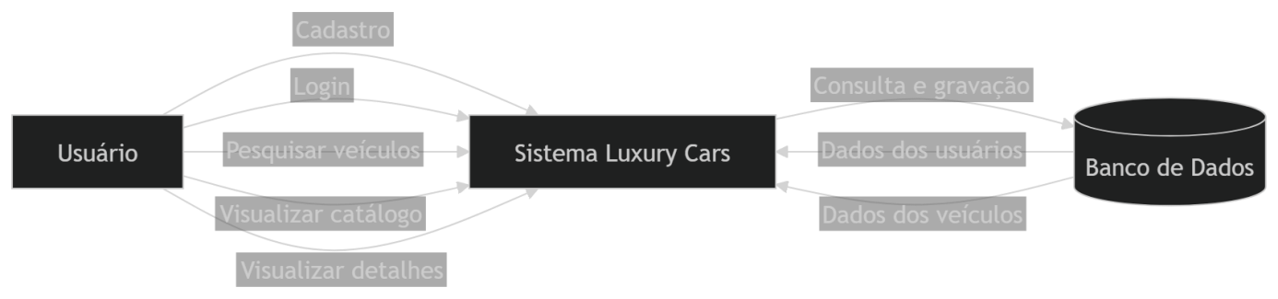

Fonte: Liberali; Pedroso (2026)

5.3 Diagrama de Fluxo de dados
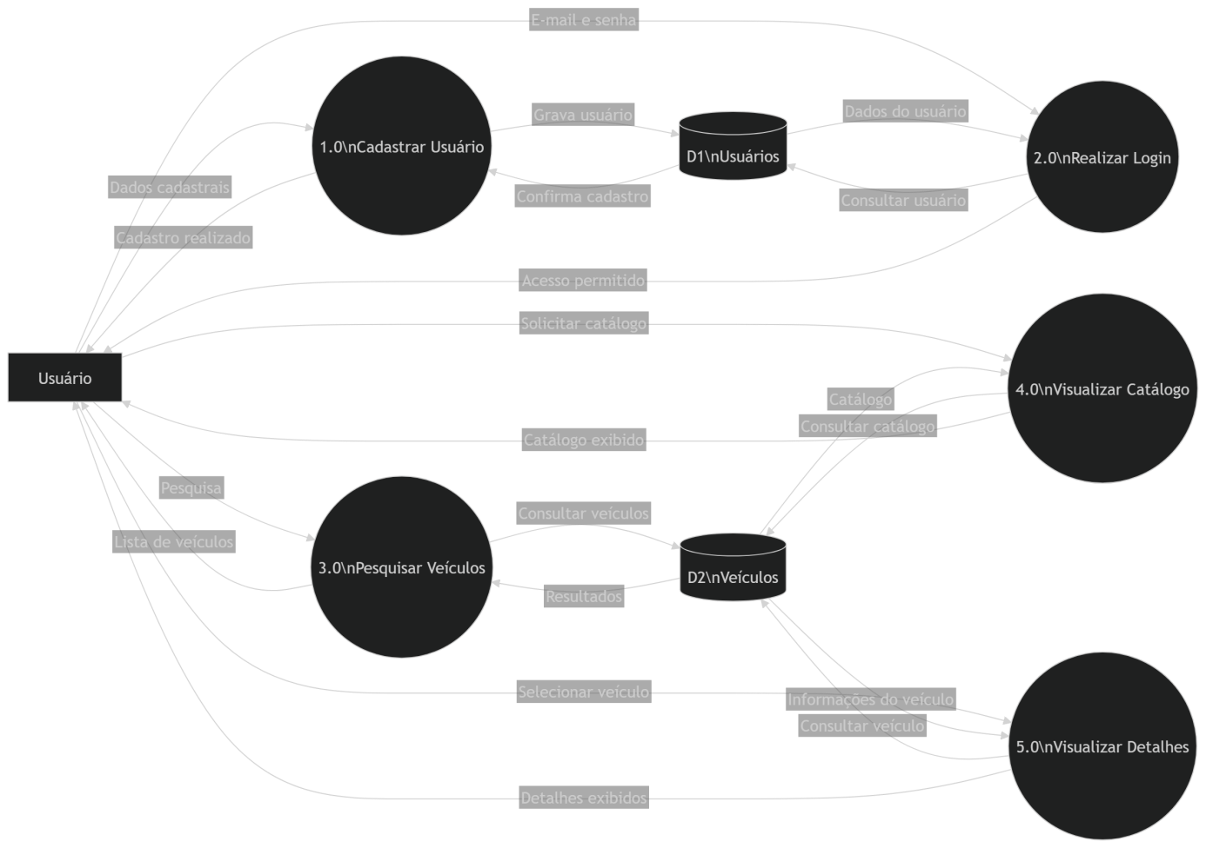
Fonte: Liberali; Pedroso (2026)
O Diagrama de Fluxo de Dados apresenta de forma mais detalhada o caminho percorrido pelas informações dentro do sistema Luxury Cars. Enquanto o Diagrama de Contexto demonstra uma visão geral das interações externas da aplicação, o Diagrama de Fluxo de Dados representa os principais processos responsáveis pelo tratamento das informações fornecidas e solicitadas pelos usuários.
O fluxo inicia-se a partir das ações realizadas pelo usuário na plataforma. Durante o cadastro, os dados informados são encaminhados ao processo responsável pelo gerenciamento dos usuários e posteriormente armazenados no banco de dados. No processo de login, as informações fornecidas são verificadas com os dados cadastrados, permitindo que o sistema realize a autenticação do usuário.
Em relação aos veículos, o usuário pode realizar pesquisas por meio do campo de busca disponível na plataforma. O sistema processa o termo informado, consulta os dados armazenados e retorna os resultados correspondentes. Da mesma forma, o processo de visualização do catálogo realiza a consulta dos veículos cadastrados, permitindo que as informações disponíveis sejam apresentadas ao usuário.
Ao selecionar um veículo, o usuário pode solicitar informações mais detalhadas sobre o automóvel. O sistema realiza a consulta dos dados correspondentes e apresenta informações como marca, modelo, preço e descrição, conforme estabelecido nos requisitos funcionais do projeto.
Assim, o Diagrama de Fluxo de Dados demonstra como as informações circulam entre o usuário, os processos do sistema e os armazenamentos de dados. Ele complementa o Diagrama de Contexto ao apresentar uma visão mais detalhada do funcionamento interno da plataforma e dos processos necessários para atender às funcionalidades previstas para o sistema Luxury Cars.

5.4 Diagrama de Entidade e relacionamento
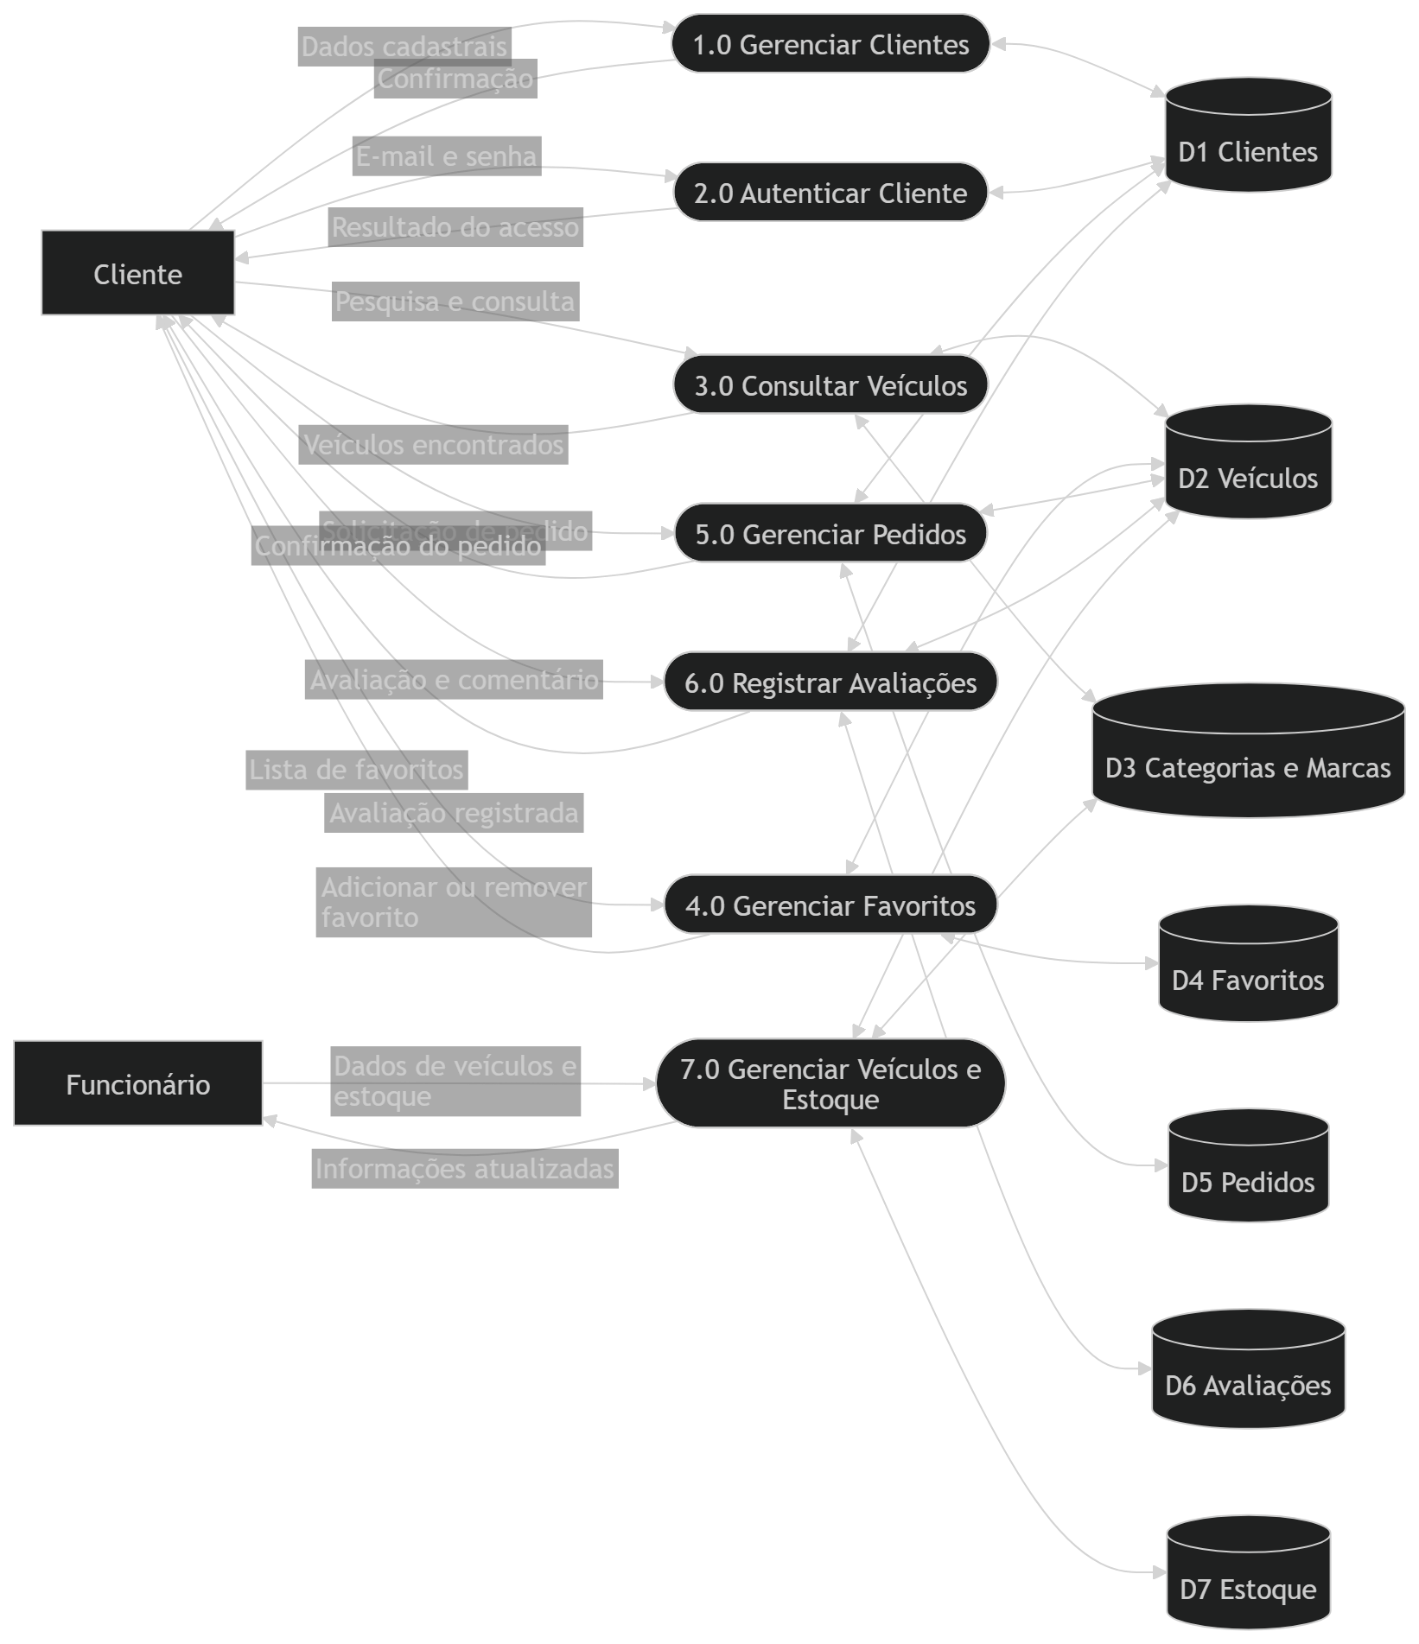

Fonte: Liberali; Pedroso (2026)

5.5 Dicionário de Dados

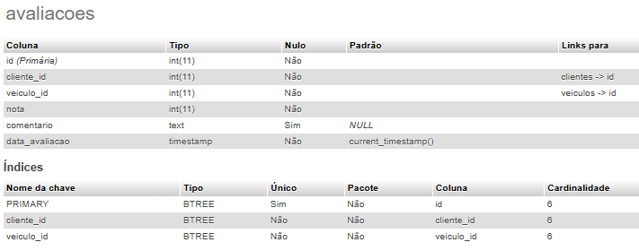
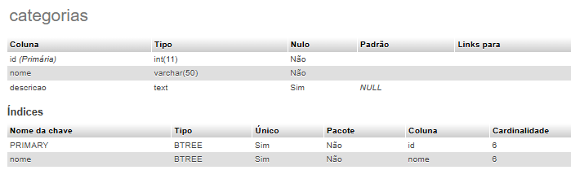
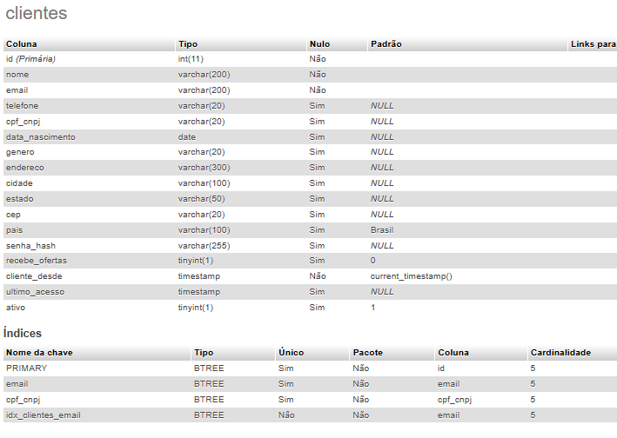
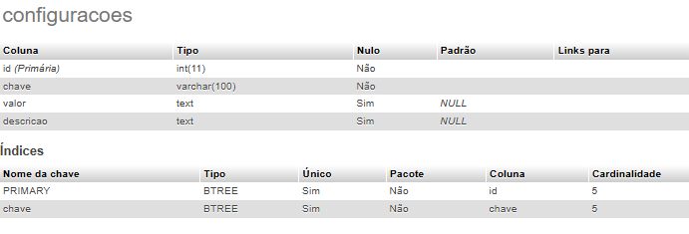
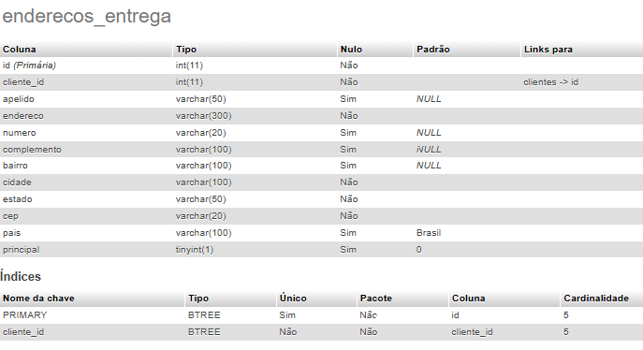
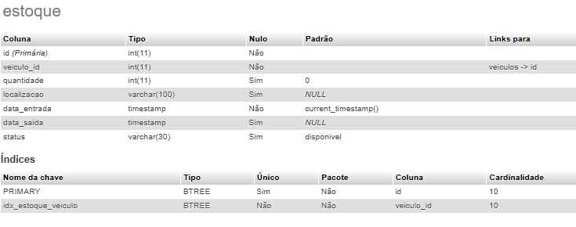
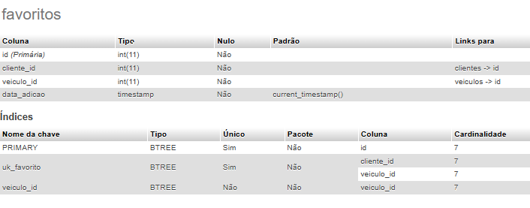
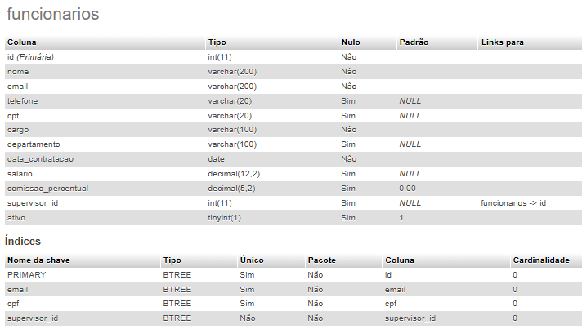
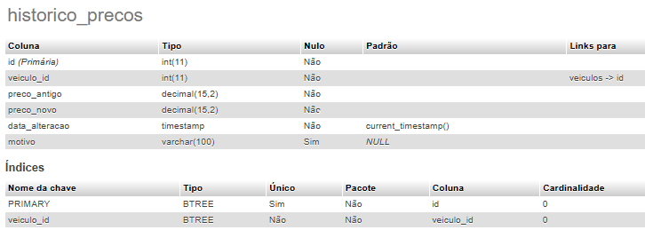
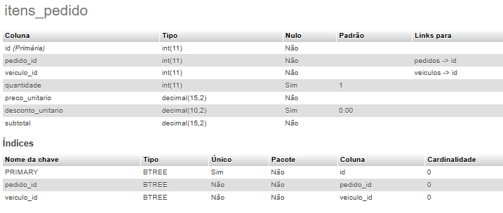
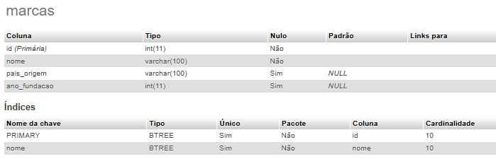
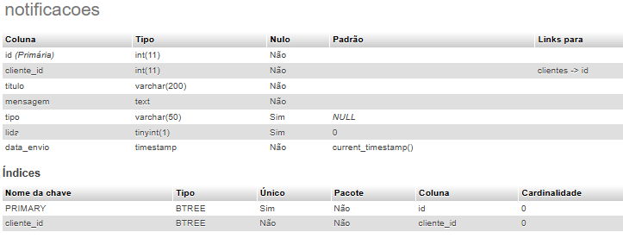
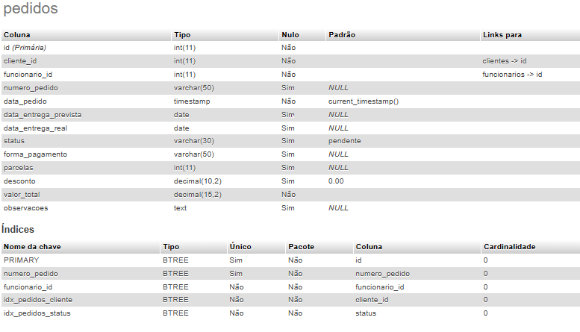
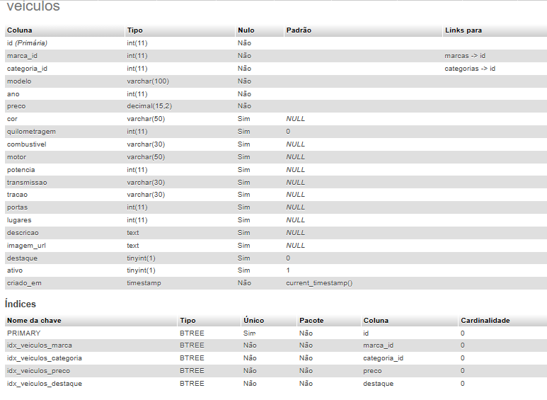
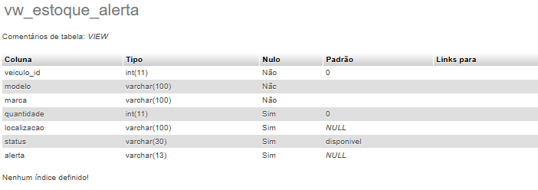
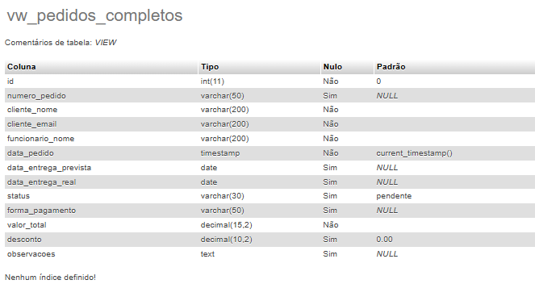
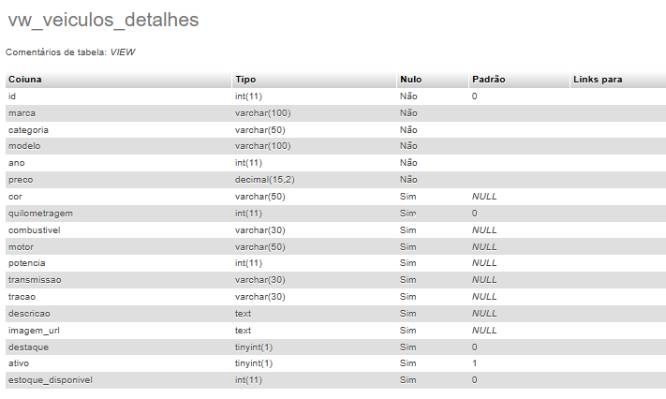

Diagrama de Caso de Uso

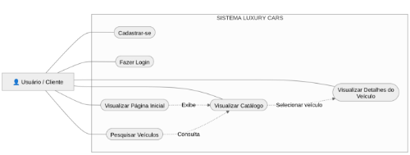

Fonte: Liberali; Pedroso (2026)
O Diagrama de Caso de Uso apresenta as principais interações entre o usuário e o sistema Luxury Cars, demonstrando as funcionalidades disponibilizadas pela plataforma. Sua elaboração foi baseada nos requisitos funcionais definidos durante o desenvolvimento do projeto e permite representar, de forma simplificada, as ações que podem ser realizadas pelos usuários.
O principal ator do diagrama é o Usuário, que representa o cliente ou visitante da plataforma. Entre as funcionalidades disponíveis estão a realização do cadastro, o login no sistema, a visualização da página inicial, a pesquisa de veículos, a consulta ao catálogo e a visualização dos detalhes de cada automóvel.
A funcionalidade de cadastro permite que novos usuários informem os dados necessários para a criação de uma conta, enquanto o login possibilita o acesso utilizando e-mail e senha. A página inicial apresenta os veículos disponíveis em destaque e permite ao usuário realizar pesquisas por meio do campo de busca. O catálogo possibilita a consulta aos veículos cadastrados na plataforma e, a partir da seleção de um veículo, o usuário pode acessar informações mais detalhadas, como marca, modelo, preço e descrição.
Dessa forma, o Diagrama de Caso de Uso complementa a documentação dos requisitos funcionais, permitindo visualizar como as funcionalidades planejadas para o sistema se relacionam com as ações realizadas pelos usuários da plataforma.

Diagrama de Classe
O Diagrama de Classe representa a estrutura do sistema Luxury Cars, apresentando as principais classes, seus atributos e métodos. Sua finalidade é demonstrar como os elementos do sistema estão organizados e quais responsabilidades cada classe possui, auxiliando na compreensão da estrutura do software.
No diagrama, a classe Usuario representa as pessoas que utilizam a plataforma, contendo os atributos relacionados ao e-mail e à senha, além dos métodos responsáveis pelo cadastro e pela realização do login.
A classe Veiculo representa os automóveis disponíveis na plataforma, armazenando informações como marca, modelo, preço e descrição. Também possui um método responsável por exibir essas informações ao usuário.
Já a classe SistemaLuxuryCars representa as funcionalidades principais da aplicação, sendo responsável por apresentar a página inicial, permitir a pesquisa de veículos, disponibilizar o catálogo e exibir os detalhes dos automóveis selecionados.
Os relacionamentos demonstram que o usuário utiliza o sistema para acessar suas funcionalidades e que o sistema consulta as informações dos veículos para apresentá-las na plataforma.
Dessa forma, o Diagrama de Classe permite visualizar a organização dos principais elementos do sistema Luxury Cars, servindo como referência para o desenvolvimento e a manutenção da aplicação.
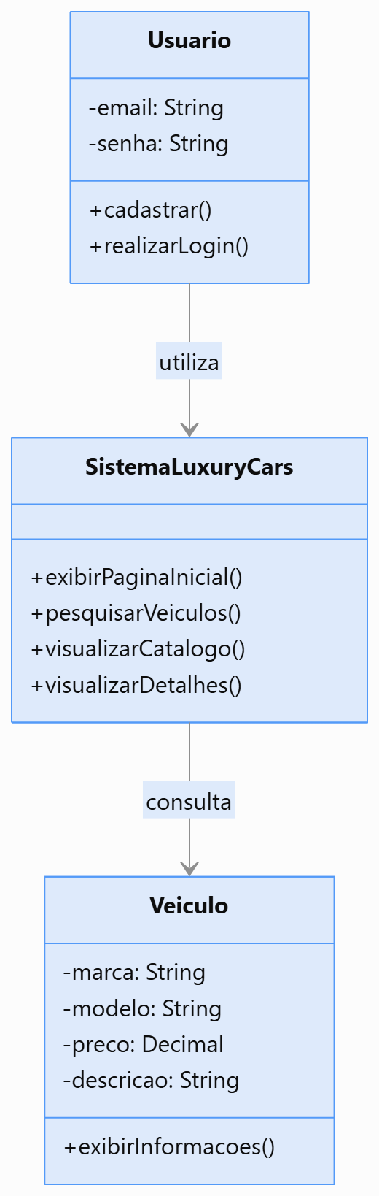

Fonte: Liberali; Pedroso (2026)

Diagrama de Sequência
O Diagrama de Sequência representa a interação entre o usuário, o sistema Luxury Cars e o banco de dados durante a utilização da plataforma. Seu objetivo é demonstrar a ordem em que as ações são realizadas e como ocorre a troca de informações entre os elementos do sistema.
Inicialmente, o usuário acessa a plataforma e o sistema apresenta a página inicial. Em seguida, o usuário informa seu e-mail e sua senha para realizar o login. O sistema encaminha esses dados ao banco de dados, que verifica as informações e retorna o resultado da consulta.
Caso os dados estejam corretos, o sistema confirma o acesso do usuário. Caso contrário, apresenta uma mensagem informando que os dados são inválidos.
Após o acesso, o usuário pode pesquisar veículos. O sistema realiza uma consulta ao banco de dados e apresenta os resultados encontrados. Quando o usuário seleciona um automóvel, o sistema busca suas informações e exibe os detalhes correspondentes, como marca, modelo, preço e descrição.
Dessa forma, o Diagrama de Sequência permite compreender a ordem das operações realizadas na plataforma e a comunicação entre seus principais elementos, auxiliando no entendimento do funcionamento do sistema Luxury Cars.
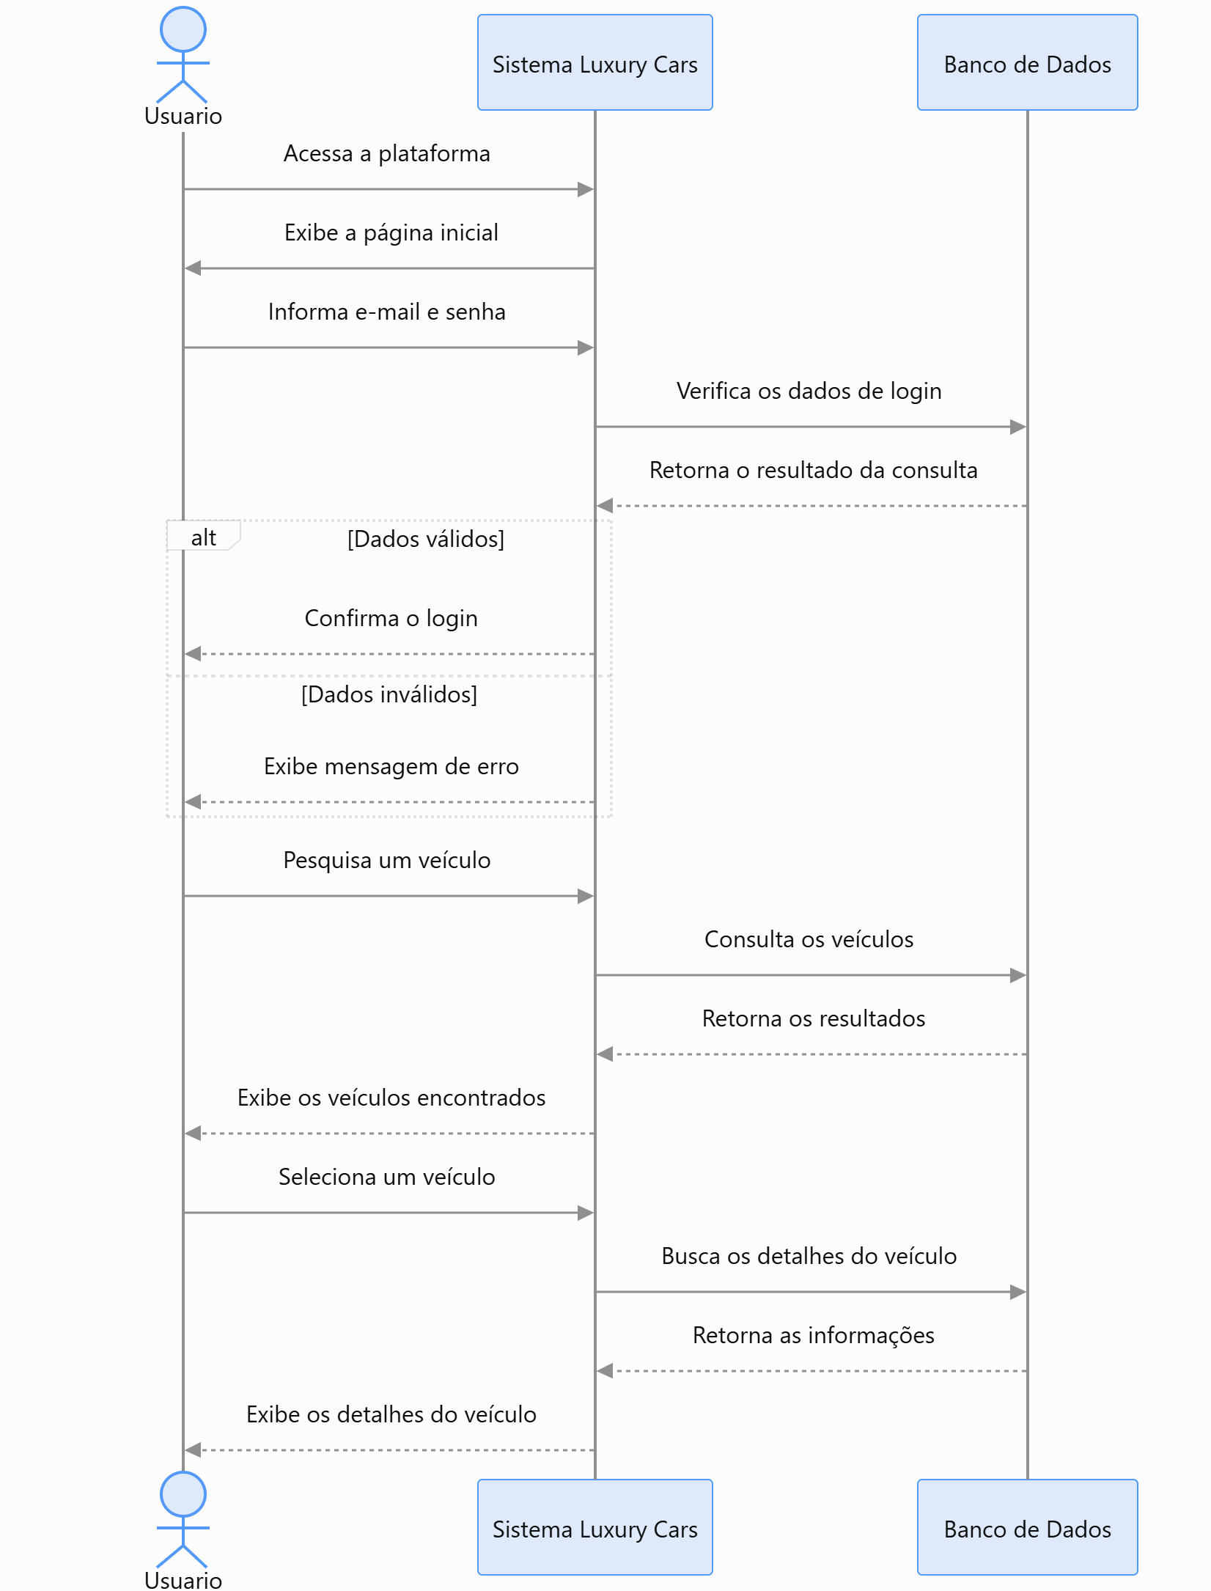

Fonte: Liberali; Pedroso (2026)

Diagrama de Atividade
O Diagrama de Atividade representa o fluxo de funcionamento do sistema Luxury Cars, demonstrando as etapas realizadas pelo usuário durante a navegação na plataforma. Sua finalidade é apresentar a sequência das atividades e as decisões que podem ocorrer ao longo da utilização do sistema.
Inicialmente, o usuário acessa a plataforma e o sistema apresenta a página inicial. Em seguida, o usuário pode escolher se deseja realizar o login. Caso opte por essa ação, deverá informar seu e-mail e sua senha, que serão verificados pelo sistema. Se os dados estiverem incorretos, será exibida uma mensagem de erro, permitindo que o usuário tente novamente. Caso estejam corretos, o acesso será autorizado.
Após essa etapa, o usuário poderá pesquisar veículos ou acessar o catálogo disponível. O sistema apresentará os automóveis cadastrados, permitindo que o usuário escolha se deseja visualizar os detalhes de algum deles.
Caso selecione um veículo, o sistema exibirá suas principais informações, como marca, modelo, preço e descrição. Dessa forma, o usuário poderá conhecer melhor o automóvel escolhido.
Assim, o Diagrama de Atividade demonstra as principais etapas de navegação e as decisões presentes no sistema Luxury Cars, facilitando a compreensão do funcionamento da plataforma e da sequência de ações disponíveis ao usuário.

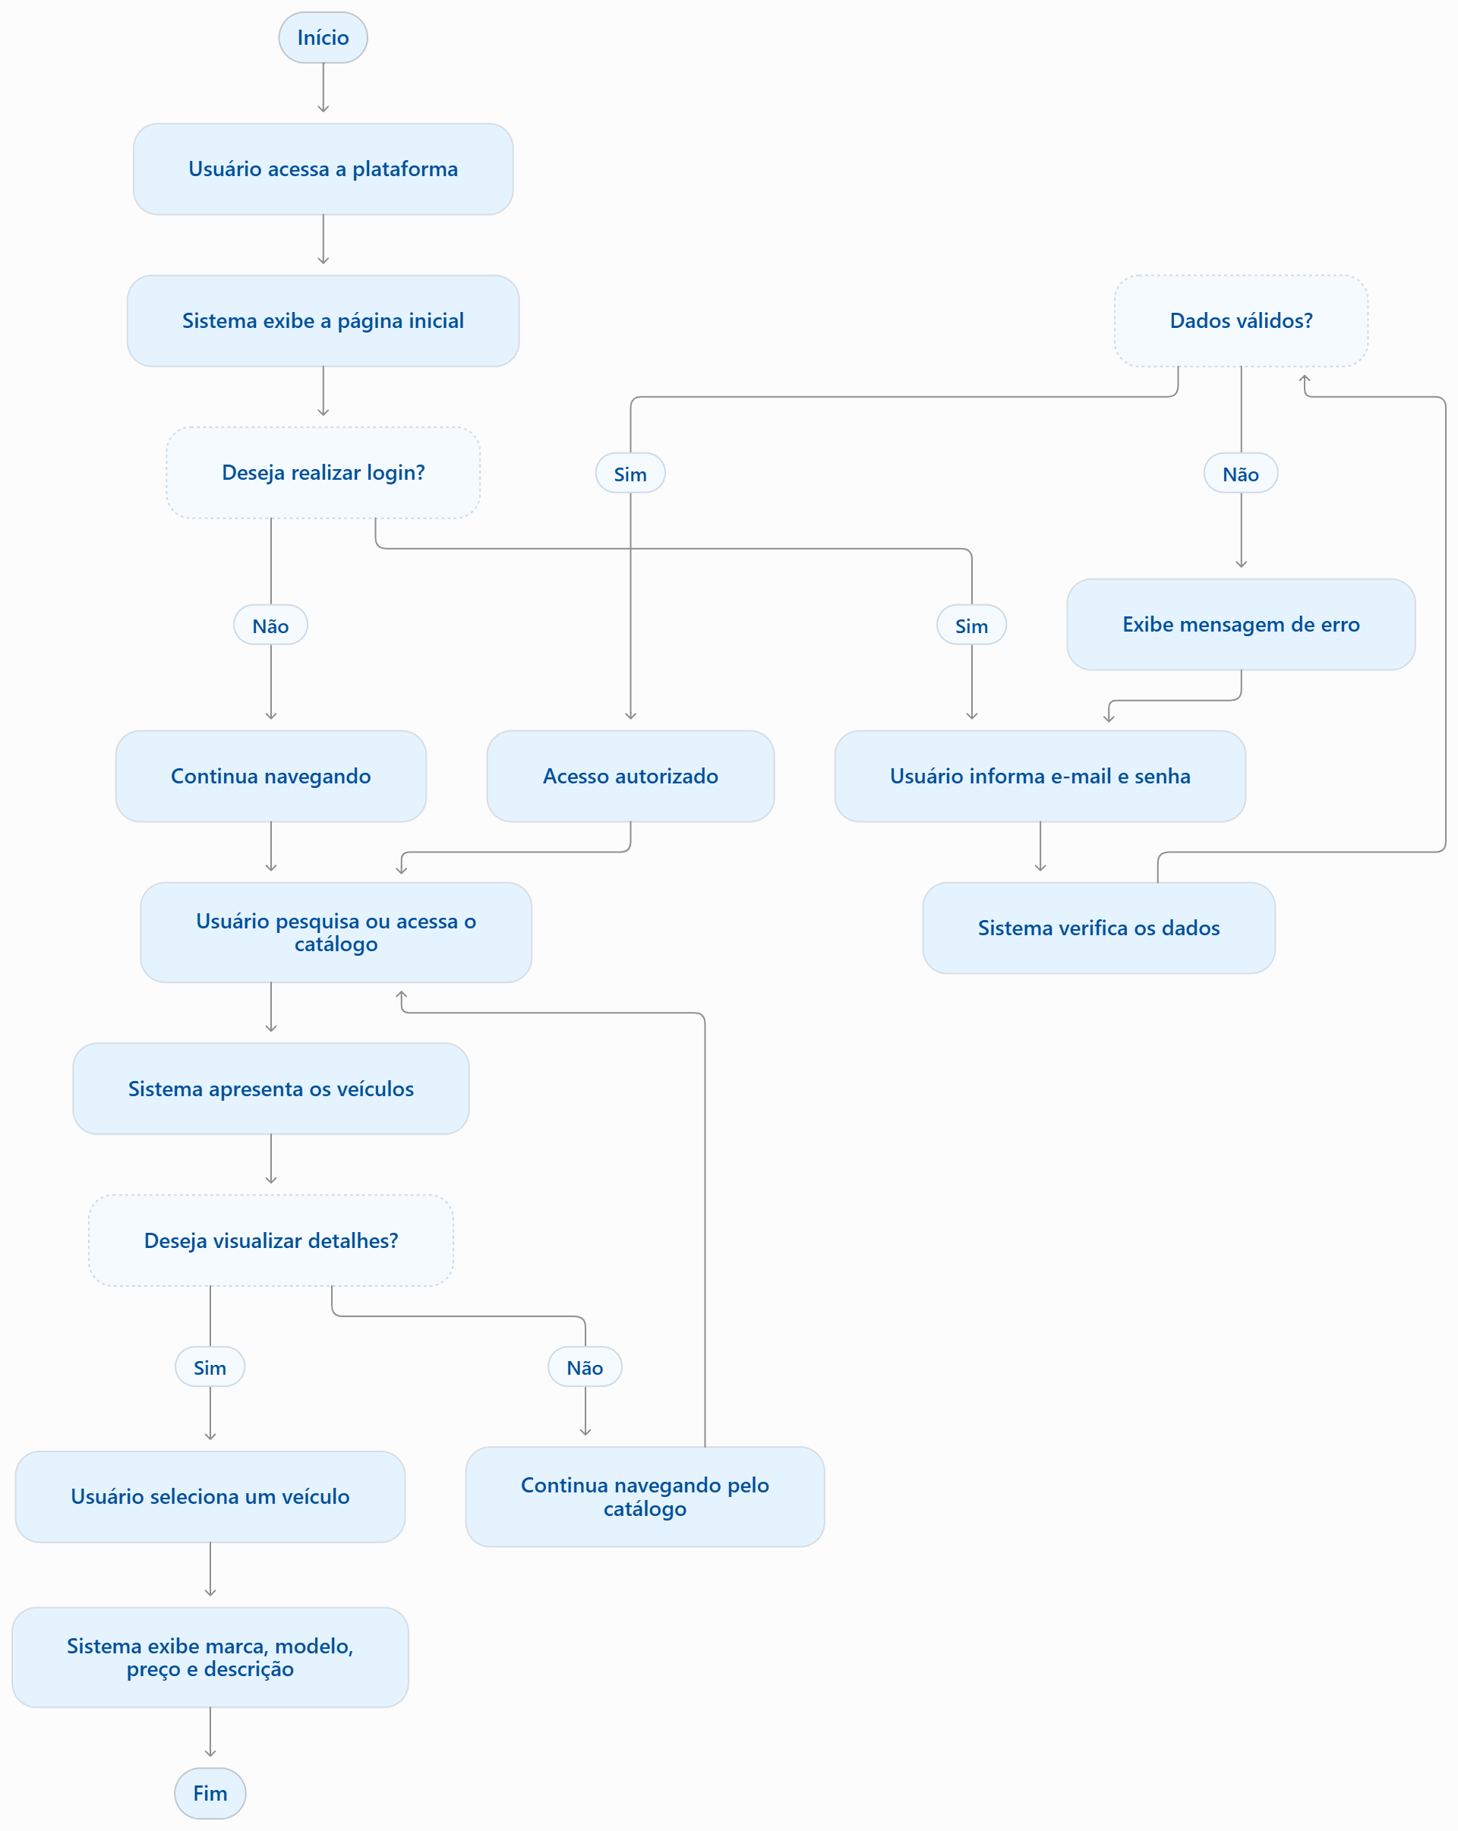
Fonte: Liberali; Pedroso (2026)

Telas

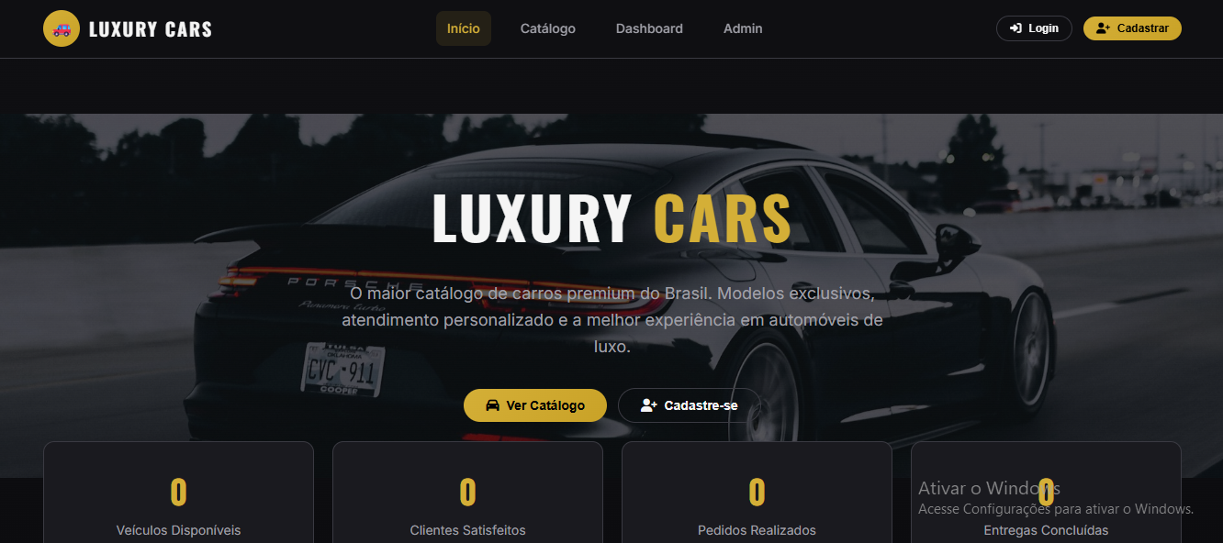
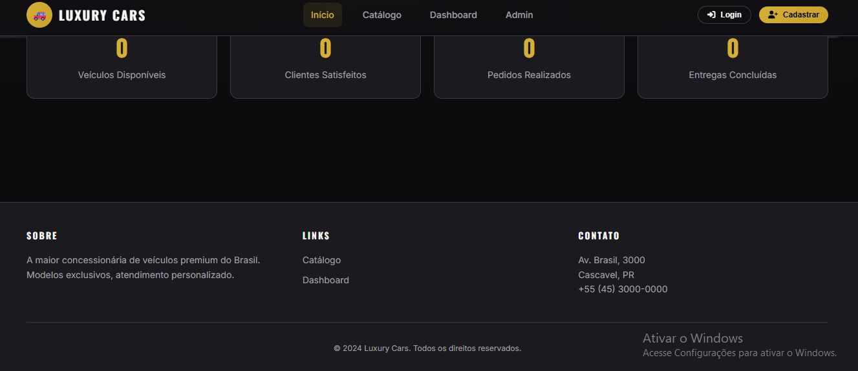

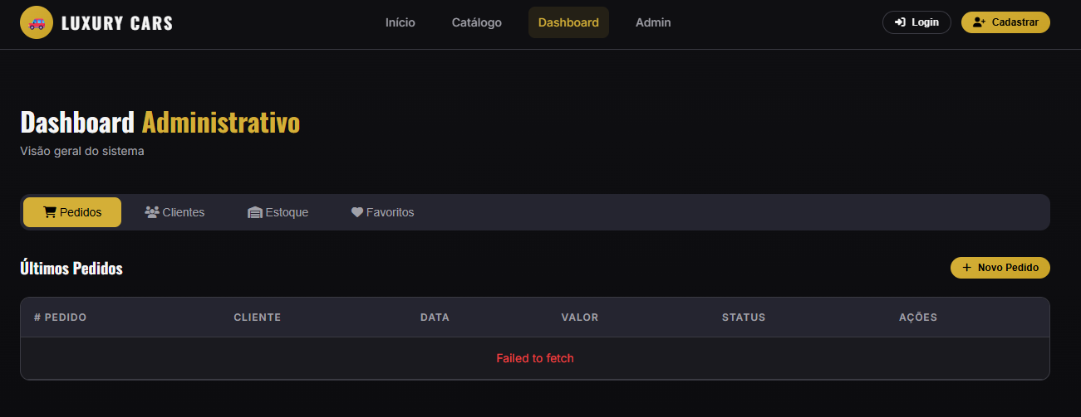
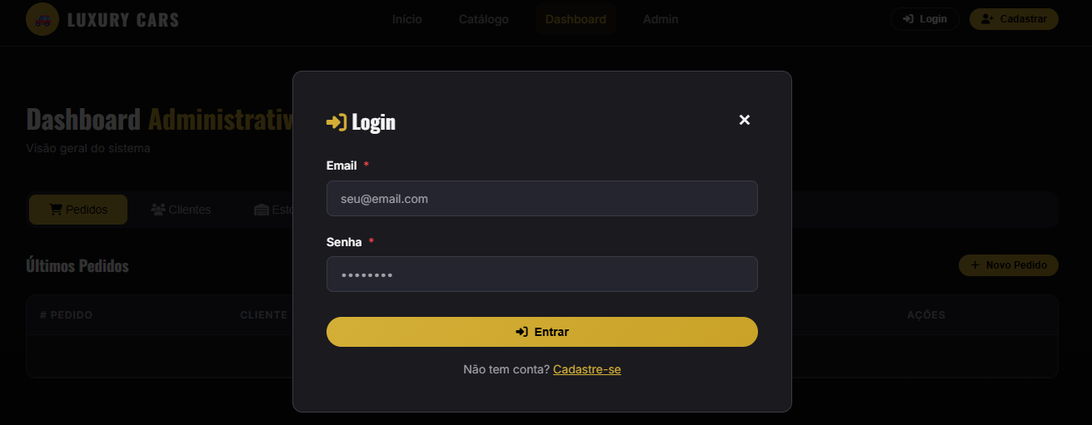

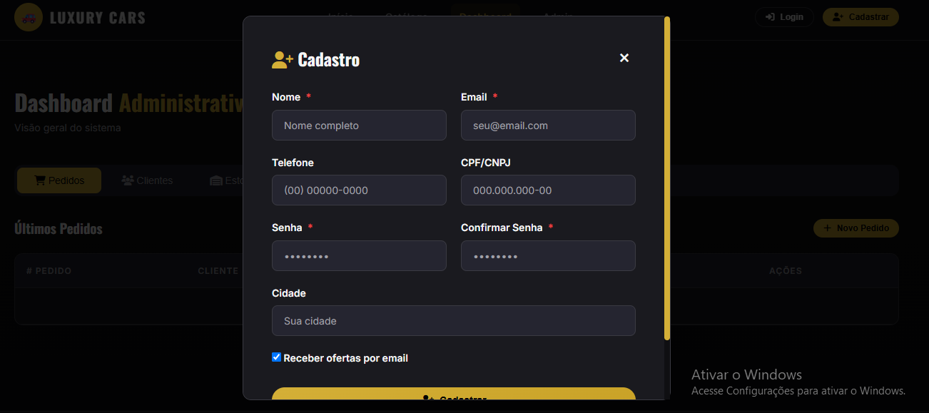
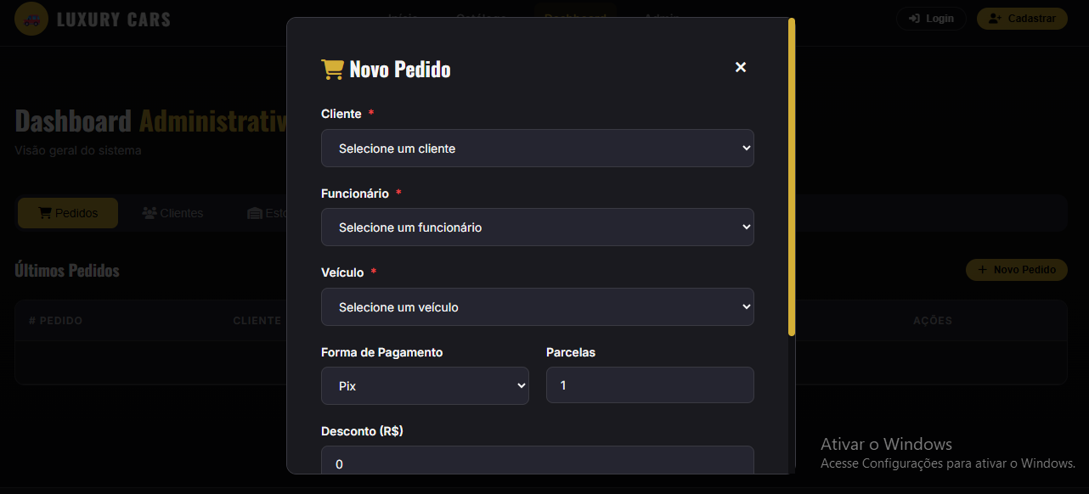

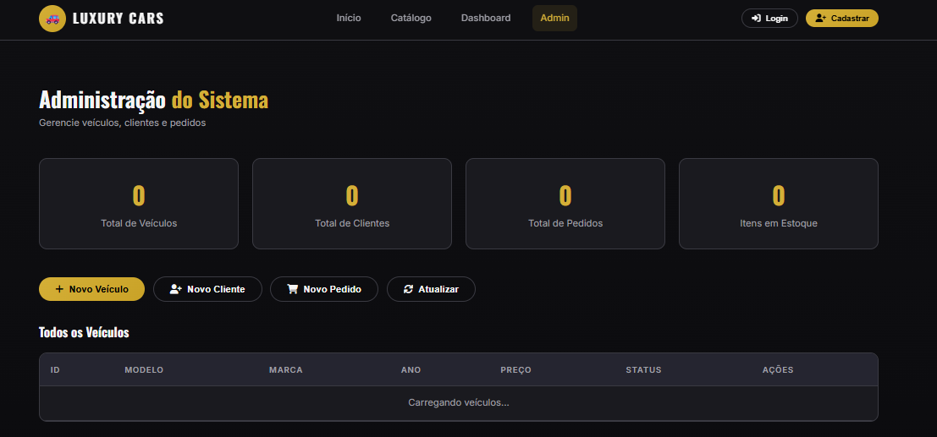

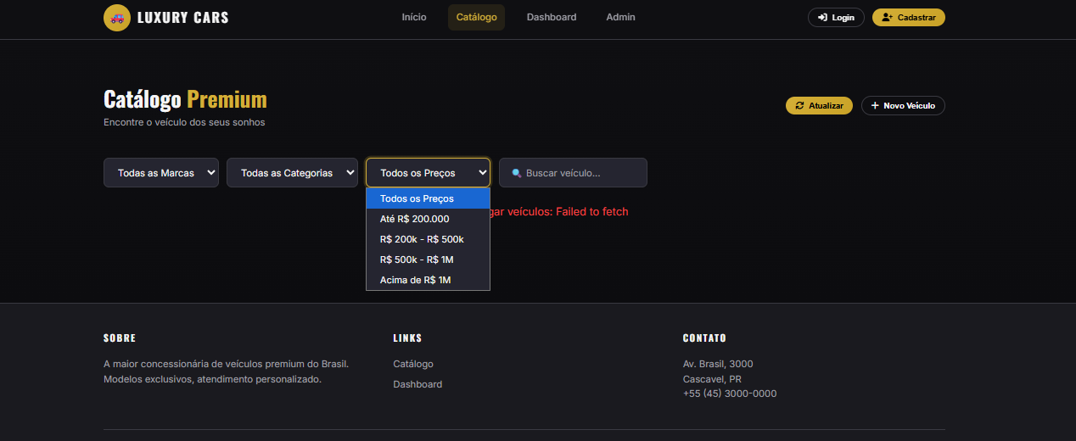

Conclusão

REFERÊNCIAS

Especialista em Educação Permanente: Saúde e educação pela FioCruz – Fundação Osvaldo Cruz. Especialista em tecnologias da Informação pela UNIVEL – União Educacional de Cascavel. Pedagoga formada pela UNIPAR – Universidade Paranaense. Professora do núcleo técnico do Estado do Paraná – Ensino médio técnico. ²

